
LCBI BKM
BKM-TRB-2026-001 Rev 0 Mar 5, 2026

Tài liệu này áp dụng cho Kiểm tra VCTIM sử dụng Hệ thống Kiểm tra bằng AI

1. Tổng Quan

Sản Phẩm và Đối Tượng Áp Dụng
Tất cả các sản phẩm sử dụng linh kiện VCTIM trên LCBI Burn In Board (BIB). Dành cho kỹ thuật viên vận hành dây chuyền, kỹ sư chất lượng và kỹ thuật viên bảo trì.

Mô Tả
Tài liệu này hướng dẫn đầy đủ quy trình kiểm tra VCTIM (Viscous Coupling Thermal Interface Material) bằng ứng dụng trên web. Hệ thống nhận dạng có VCTIM và bị thiếu VCTIM trong ảnh chụp bởi camera trạm hoặc camera cầm tay.

2. Dụng Cụ & Phần Mềm Cần Thiết

STT | Loại Thiết Bị | Mô Tả / Ghi Chú
1 | Thiết bị chụp (chỉ chọn một) | Camera cố định tại trạm chụp một socket  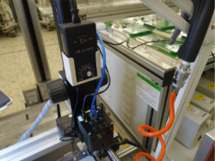
Camera cầm tay, camera USB chụp nhiều socket
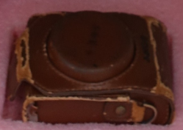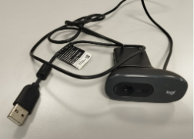
2 | Máy tính làm việc | Máy tính trạm/ laptop có trình duyệt web
3 | Máy quét mã vạch (tùy chọn) | Máy quét mã vạch tại trạm
4 | Đèn chiếu sáng  (tùy chọn) | Đèn trạm

STT | Phần Mềm / Tài Nguyên
1 | Ứng dụng Kiểm tra VCTIM – truy cập tại http://localhost:8501 (hoặc IP máy chủ)
2 | Docker (chỉ cần cho lần cài đặt đầu tiên) – dùng để chạy container app

3. Quy Trình Thực Hiện

PHẦN 1 – Chụp Ảnh
CHỤP TOÀN BỘ SOCKET/ẢNH HOẶC 1 SOCKET/ẢNH (nếu xài camera cố định)

Bước / Mô Tả | Thao Tác
Bước 1  Lấy/Bật camera | Lấy/Bật camera tại trạm và dây cáp (nếu có).
Bước 2  Chụp ảnh | - Để góc chụp phía trên HOẶC góc 45° so với mảng socket để nhìn thấy tất cả VCTIM.  - Đảm bảo tất cả socket hiển thị rõ ràng trong khung hình. Bật đèn trạm để có chất lượng ảnh tốt hơn.  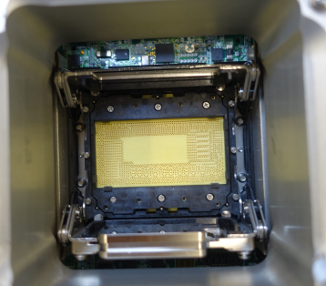  - Chụp ảnh. Xác nhận ảnh sắc nét và tất cả VCTIM đều trong khung hình.  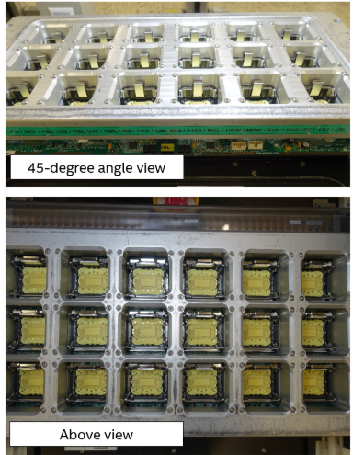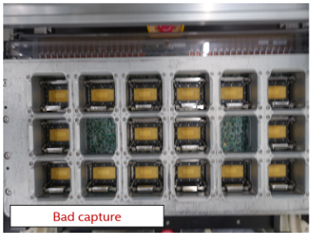  OR  OR
Bước 3  Chuyển ảnh sang máy tính | Sao chép file ảnh vào thư mục trên máy tính HOẶC chụp thời gian thực.  HOẶC: Camera cầm tay không hỗ trợ chụp thời gian thực. Ảnh phải được tải lên thủ công trong Phần 2.

PHẦN 2 – Quy Trình Trên Ứng Dụng Kiểm Tra
Bước / Mô Tả | Thao Tác
Bước 1  Mở Ứng Dụng Kiểm Tra | Truy cập địa chỉ: http://localhost:8501  Nếu hệ thống được cài trên máy chủ từ xa, sử dụng địa chỉ IP máy chủ (ví dụ: http://192.168.x.x:8501).  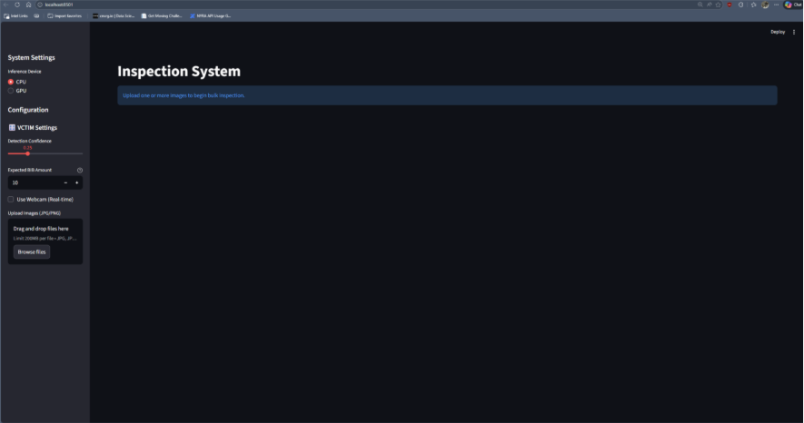  LẦN ĐẦU SỬ DỤNG? Nếu ứng dụng không tải được, kiểm tra container Docker đang chạy. Hoặc liên hệ quản trị viên hệ thống để cài đặt.  Default command: docker-compose up (chạy từ thư mục nguồn ứng dụng).
Bước 2  Cấu Hình Hệ Thống | 1 Thiết bị Xử lý (CPU hoặc GPU): Chọn CPU hoặc GPU (nếu có)  2 Ngưỡng Độ Tin Cậy Phát Hiện (Detection Confidence)  - Giá trị thấp hơn nhạy cảm hơn (có thể phát sinh nhiều cảnh báo sai). Giá trị cao hơn chặt chẽ hơn (có thể bỏ sót phát hiện). Điều chỉnh dựa theo sản phẩm và chất lượng ảnh.  3 Số Lượng DUT Dự Kiến (QUAN TRỌNG – BẮT BUỘC)  - Đặt con số này bằng tổng số vị trí DUT trên bo mạch đang kiểm tra (bao gồm cả vị trí có linh kiện và vị trí trống có thể có theo thiết kế).  CẢNH BÁO: Cài đặt Số Lượng DUT sai sẽ gây ra cảnh báo kết quả không khớp. Luôn xác nhận giá trị này trước khi bắt đầu lô kiểm tra.  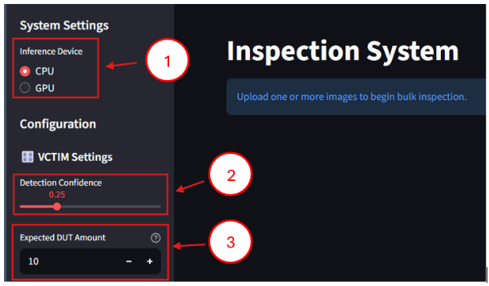
Bước 3  Cung Cấp Ảnh Cho Hệ Thống | Tùy chọn A: Webcam Thời Gian Thực (chỉ dành cho Camera Cố Định hoặc Camera USB)  - Tích vào ô kiểm 'Use Webcam (Real-time)'.  - Camera trực tiếp sẽ hiển thị (phải được cho phép trên web).  - Khi ảnh rõ nét và tất cả VCTIM hiển thị đầy đủ, nhấn 'Take Photo'.  Tùy chọn B: Tải lên File Ảnh (tất cả loại thiết bị)  - Trên thanh công cụ, tìm phần 'Upload Images (JPG/PNG)'.  - Nhấn 'Browse files' hoặc kéo và thả file ảnh trực tiếp vào khu vực tải lên.  - Chọn một hoặc nhiều file .jpg, .jpeg hoặc .png rồi nhấn Open.  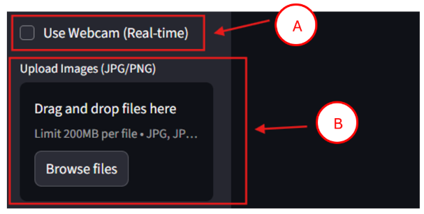  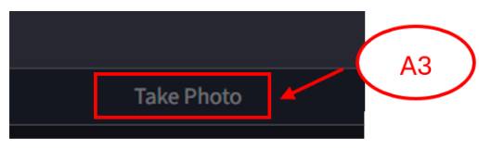
Bước 4  Xem Xét Kết Quả Kiểm Tra | Kết quả hiển thị dạng các panel có thể mở/thu. Mỗi panel chứa:  - Ảnh gốc và ảnh kết quả – ảnh được AI đánh dấu.  - Nhãn của mỗi ô là độ tin cậy và phát hiện (ví dụ: missing_vctim 0.87).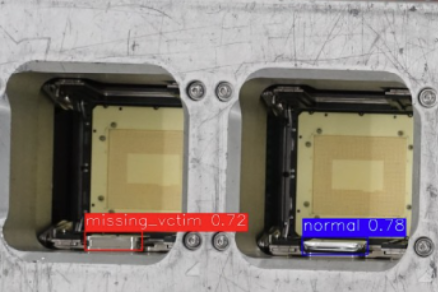
Bước 5  Giải Thích Cảnh Báo Xác Thực | Hệ thống hiển thị kết quả xác thực tự động, so sánh tổng số phát hiện với Số Lượng DUT Dự Kiến:  Cảnh Báo Hiển Thị Hành Động Cần Thiết  ĐẠT Số Lượng Khớp: N Không cần xử lý. Đúng số lượng.  KHÔNG KHỚP MISSING VCTIM! DUT Count Mismatch! Expected X, Found Y Kiểm tra lại đơn vị. Xem phần xử lý sự cố.  QUAN TRỌNG: Cảnh báo KHÔNG KHỚP có nghĩa là: (a) VCTIM thực sự bị thiếu, (b) Số Lượng DUT Dự Kiến cài đặt sai, hoặc (c) chất lượng ảnh khiến AI bỏ sót phát hiện.
Bước 6  Chú Thích Báo Cáo (Tùy Chọn) | Dưới mỗi kết quả ảnh sẽ có phần 'Report Annotations':  Mã Đơn Vị (xài Máy Quét Trạm hoặc Nhập Thủ Công)  - Tìm 'Unit ID' dưới ảnh kết quả.  - Dùng máy quét mã vạch: nhấn nút 'Scan' bên cạnh trường Unit ID, sau đó quét nhãn mã vạch trên BIB (dán ở góc).  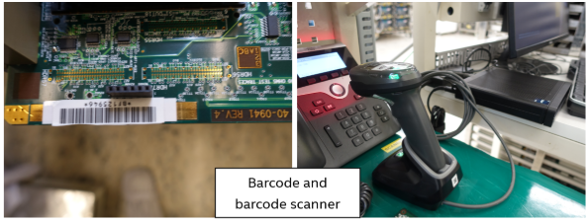  - HOẶC Nhập thủ công: nhập Unit ID thấy trên mã vạch BIB.  Ghi Chú / Nhận Xét: Nhập ghi chú liên quan ở 'Comments'.  Ví dụ: Phát hiện sai – linh kiện được xác nhận hiện diện bằng mắt thường, Cần kiểm tra lại, Ảnh bị che một phần.  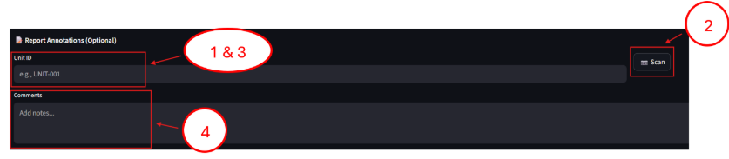
Bước 7  Xem Tổng Kết Lô Kiểm Tra | Ở cuối trang, phần 'Batch Summary' hiển thị tổng số VCTIM bị thiếu và tổng số VCTIM bình thường trên tất cả ảnh đã tải lên. Dùng để đánh giá cả lô kiểm tra trước khi tạo báo cáo.  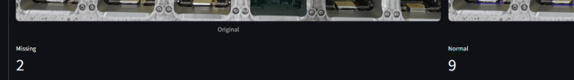
Bước 8  Tải Xuống Báo Cáo Kiểm Tra | 'Generate Report' ở cuối trang, nhấn nút 'Download Report (.jpeg)'.  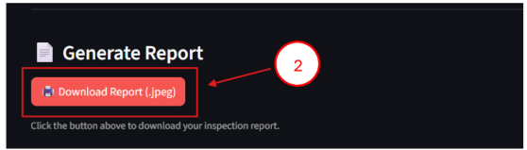  *Tên file báo cáo theo định dạng: <MãĐơnVị>_YYYYMMDD_HHMMSS.jpg (hoặc inspection_report_VCTIM_Detection_<timestamp>.jpg nếu không nhập Mã Đơn Vị).  *Báo cáo chứa: tiêu đề (chế độ, thiết bị, thời gian), bảng tổng kết lô, ảnh gốc và ảnh kết quả cạnh nhau, số liệu từng ảnh, cảnh báo xác thực, và Mã Đơn Vị / Ghi chú đã nhập.

3. Các Kết Quả Có Thể Xảy Ra

STT | Kết Quả | Hệ Thống Hiển Thị | Quy Trình Xử Lý
1 | Không Có Bất Thường | Tất cả khung màu XANH. Cảnh báo xác thực màu XANH (Số Lượng Khớp). Missing = 0. | Không cần xử lý. Chú thích Mã Đơn Vị nếu cần và tải xuống báo cáo.
2 | Phát hiện VCTIM bị thiếu | Một hoặc nhiều khung ĐỎ (missing_vctim) xuất hiện. Missing count > 0. | Đánh dấu đơn vị lỗi. Không chuyển sang bước tiếp theo của sản xuất. Leo thang theo quy trình xử lý sự cố tại trạm.

Lịch Sử Chỉnh Sửa

Phiên Bản | Ngày | Mô Tả | Người Phụ Trách
0 | 5/3/2026 | Rev0 | Quyen

